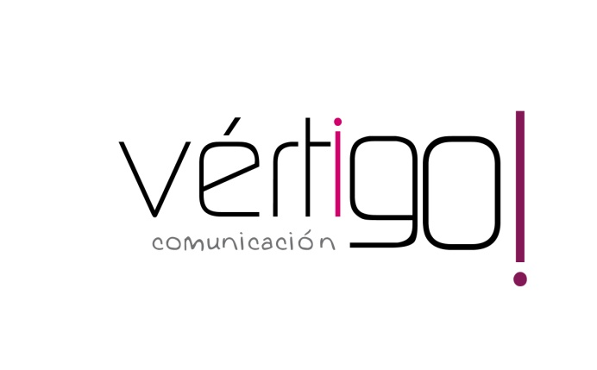

OFF abril
DEL 1 AL 30
CASH SUR

- Atención oferta, lenteja verdina Caballero en bolsa de 5 kilos por sólo 5 euros con 95 y llévate chorizo rosario Emmopla a 3 euros con 49 el kilo, precios sin IVA. En Cash Sur trabajamos pensando en tu ahorro.

- Atención oferta, aceituna manzanilla con o sin hueso, pepinillo y aceituna mojo picón Pamoliva en frasco de 950 gr a 1 euro con 33; además te ofrecemos cerveza sureña en lata por sólo 21 céntimos, precios sin IVA. En Cash Sur trabajamos pensando en tu ahorro.

- Atención oferta, llévate 4 botellas de whisky White label a 36 euros con 25 y te regalamos 1 de ginebra Bombay, además llévate agua Fontarel de 8 l por sólo 55 céntimos, precios sin IVA. En Cash Sur trabajamos pensando en tu ahorro.

- Atención oferta, vino blanco Viña Sol a 3 euros con 59 la unidad, comprando 2 cajas te regalamos 1 caja de 12 unidades de aceitunas rellenas Mercasur, precios sin IVA. En Cash Sur trabajamos pensando en tu ahorro.

- Atención oferta, desengrasante Agerul en pistola más un recambio por sólo 2 euros con 95 y llévate papel higiénico Renova de 12 rollos a 1euro con 17, precios sin IVA. En Cash Sur trabajamos pensando en tu ahorro.

